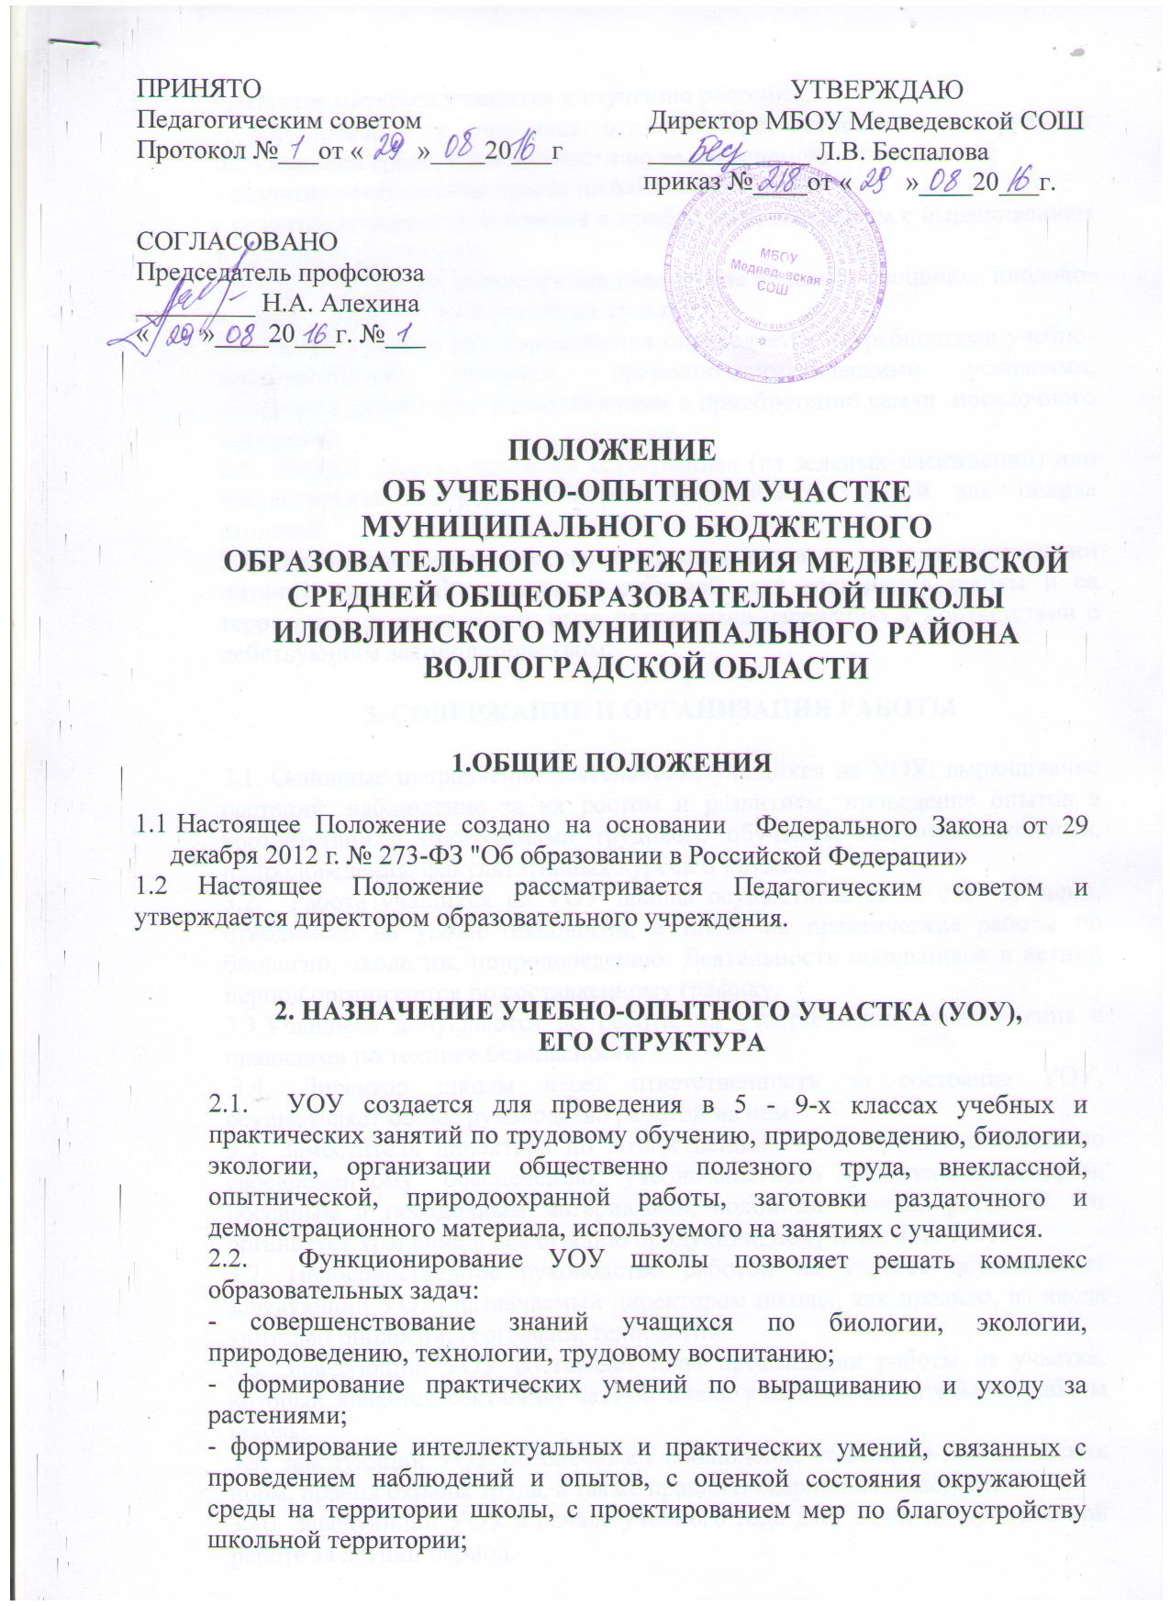

- развитие интереса учащихся к изучению растении;
- формирование у учащихся ответственного отношения к труду, к окружающей среде, к деятельности по ее сохранению и улучшению;
- развитие эстетических чувств школьников;
- развитие интереса школьников к профессиям, связанным с выращиванием и уходом за растениями.
2.3. На УОУ школы организуются следующие отделы: овощных, плодово-ягодных, цветочно-декоративных культур.
2.4. Выбор культур для выращивания определяется потребностями учебно-воспитательного процесса, природно-климатическими условиями, условиями школы и ее возможностями в приобретении семян посадочного материала.
2.5. Вокруг участка создается естественная (из зеленых насаждений) или искусственная изгородь. Участок обеспечивается водой для полива растений.
2.8. Произведенная на участке продукция используется для организации питания учащихся в школьной столовой, для озеленения школы и ее территории, а также может быть реализована населению в, соответствии с действующим законодательством.

3. СОДЕРЖАНИЕ И ОРГАНИЗАЦИЯ РАБОТЫ

3.1. Основные направления деятельности учащихся на УОУ: выращивание растений, наблюдение за их ростом и развитием, проведение опытов в соответствии с программами трудового обучения, биологии, экологии, природоведения, факультативных курсов и кружков.
3.2. Работа учащихся на УОУ школы осуществляется за счет времени, отводимого на уроки технологии, а также на практические работы по биологии, экологии, природоведению. Деятельность школьников в летний период организуется по составленному графику.
3.3.Учащиеся допускаются до работы на участке после ознакомления с правилами по технике безопасности.
3.4. Директор школы несет ответственность за состояние УОУ, осуществляет общее руководство работой на нем.
3.5. Заместитель директора по хозяйственной части принимает меры по своевременному обеспечению учебно-опытного участка инвентарем, посевным и посадочным материалами, водой для полива растений. Он организует хранение и реализацию продукции, полученной на УОУ.
3.7. Непосредственное руководство работой на участке осуществляет заведующий УОУ, назначаемый директором школы, как правило, из числа учителей биологии, географии, технологии.
3.8. Заведующий УОУ составляет план организации работы на участке, который является составной частью плана учебно-воспитательной работы школы.
3.9. Заведующий УОУ обеспечивает соблюдение санитарно-гигиенических норм, правил охраны труда, а также правил пожарной безопасности.
3.10. Заведующий УОУ в начале учебного года даёт отчёт по проделанной работе за летний период.

